О внесении дополнений в постановление акимата области от 5 мая 2014 года № 136 "Об утверждении регламента государственной услуги "Учет иностранных периодических печатных изданий, распространяемых на территории Актюбинской области"
Утративший силу
Постановление акимата Актюбинской области от 8 августа 2014 года № 286. Зарегистрировано Департаментом юстиции Актюбинской области 4 сентября 2014 года № 4024. Утратило силу постановлением акимата Актюбинской области от 27 мая 2015 года № 174
Сноска. Утратило силу постановлением акимата Актюбинской области от 27.05.2015 № 174 (порядок введения в действие см. п. 5).
В соответствии со статьей 27 Закона Республики Казахстан от 23 января 2001 года "О местном государственном управлении и самоуправлении в Республике Казахстан", приказом Министра экономики и бюджетного планирования Республики Казахстан № 249 от 14 августа 2013 года "Об утверждении Правил по разработке стандартов и регламентов акимат Актюбинской области ПОСТАНОВЛЯЕТ:
1. Внести в постановление акимата области от 5 мая 2014 года № 136 "Об утверждении регламента государственной услуги "Учет иностранных периодических печатных изданий, распространяемых на территории Актюбинской области" (зарегистрированное в реестре государственной регистрации нормативных правовых актов № 3939, опубликованное 24 июня 2014 года в газетах "Ақтөбе", "Актюбинский вестник") следующие дополнения:
в регламенте государственной услуги "Учет иностранных периодических печатных изданий, распространяемых на территории Актюбинской области", утвержденном вышеуказанным постановлением:
дополнить пунктом 11 следующего содержания "11. Подробное описание последовательности процедур (действий), взаимодействия структурных подразделений (работников) услугодателя в процессе оказания государственных услуг отражается в справочнике бизнес-процессов оказания государственной услуги согласно приложению 4 к настоящему регламенту. Справочник бизнес-процессов оказания государственной услуги размещается на интернет-ресурсе услугодателя.";
дополнить приложением 4 согласно приложению к настоящему постановлению.
2. Государственному учреждению "Управление внутренней политики Актюбинской области" обеспечить размещение настоящего постановления в информационно-правовой системе "Әділет".
3. Настоящее постановление вводится в действие по истечении десяти календарных дней после дня его первого официального опубликования.
Аким области | А.Мухамбетов
Приложение 4
к постановлению акимата
Актюбинской области
от 5 мая 2014 года № 136
Приложение
к постановлению акимата
Актюбинской области
от 08 августа 2014 года № 286
Справочник бизнес-процессов оказания государственной услуги
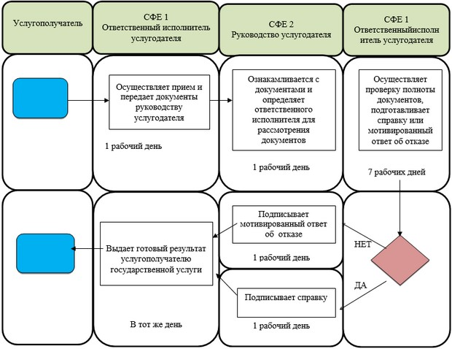
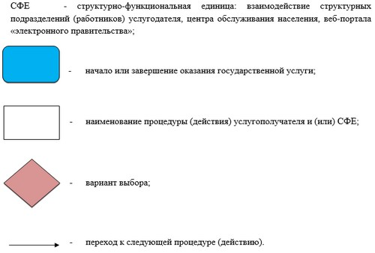

© 2012. РГП на ПХВ «Институт законодательства и правовой информации Республики Казахстан» Министерства юстиции Республики Казахстан

